附件3
网络视频课程资源报送操作指南
此次网络视频课程资源报送工作建议使用百度网盘完成，具体步骤如下：
第一步：存储
打开手机百度网盘，输入已有或新建账号登录。
点击“上传”按钮，选择想要上传的相关，文件包含及命名规则示例如下：
上传文件夹命名规则：学校或单位名称+主讲人姓名
子文件夹命名规则：课程1+课程名称（多门课程需复制多个子文件夹），内含网络培训课程资源信息表+课程视频资源
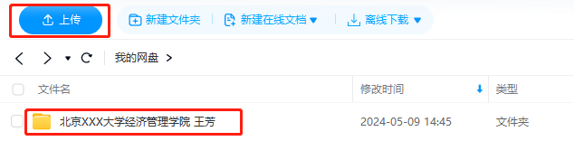
（图一 上传文件夹命名规则示意）

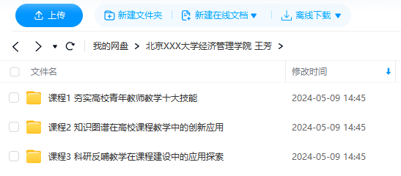
（图二 子文件夹命名规则示意）
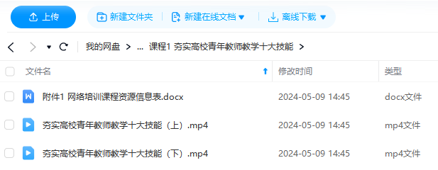
（图三 子文件夹内包含内容示意）
第二步：提交
在百度网盘中上传成功后，选中上传文件夹，点击“分享”，选择分享方式，即可分享给联系人（姓名 电话）。
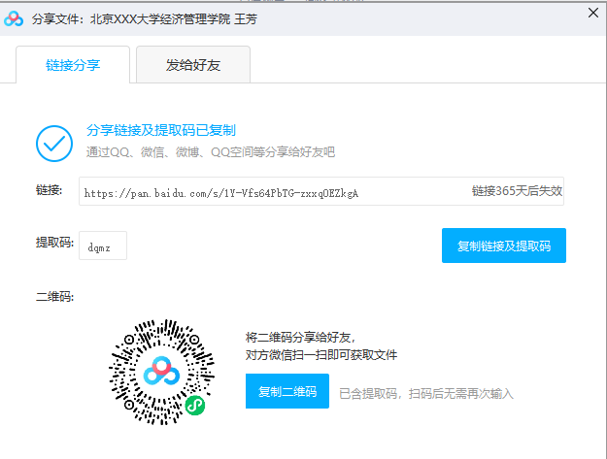
（图四 点击“分享”后，选择分享方式示意）

